МИНИСТЕРСТВО НАУКИ И ВЫСШЕГО ОБРАЗОВАНИЯ РОССИЙСКОЙ ФЕДЕРАЦИИ

Федеральное государственное бюджетное образовательное учреждение высшего образования

«Донецкий национальный технический университет»

Факультет ИСП

Кафедра ПИ им Л.П.Фельдмана

Лабораторная работа № 2

на тему: «Работа с ветками»

по курсу: «Профессиональная практика программной инженерии»

Проверил:

асс. каф. ПИ им. Л.П.Фельдмана Филипишин Д.А.

Выполнил:

ст. гр. ПИ-20б

Золотовский М.В.

Донецк-2024

Цель работы – познакомиться с основами использования веток в системе контроля версий Git.

Вариант 8. Браузер, с реализацией не менее 20-ти имеющихся средств современных браузеров, например, Google Chrome, не ниже 49-го релиза.

Создадим ветки на каждую роль

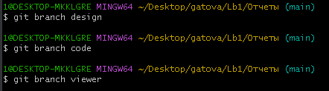

Добавляем файл main10.py ветке «design»

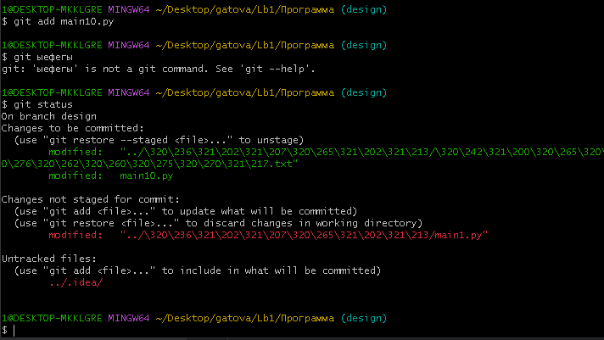

Изменим файл main10.py.

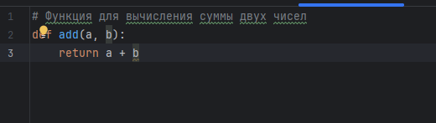

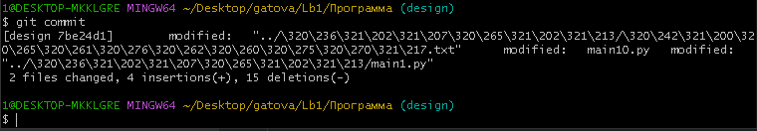

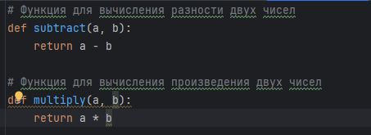

Из ветки code содержимое файла main10.py было изменено.

После коммитов создадим конфликтную ситуацию

Перейдем на ветку main

Попробуем выполнить слияние веток code и design.

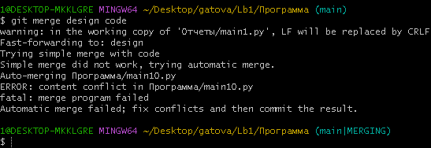

Возникла конфликтная ситуация. Файлы имеют одинаковое название но разную сигнатуру.

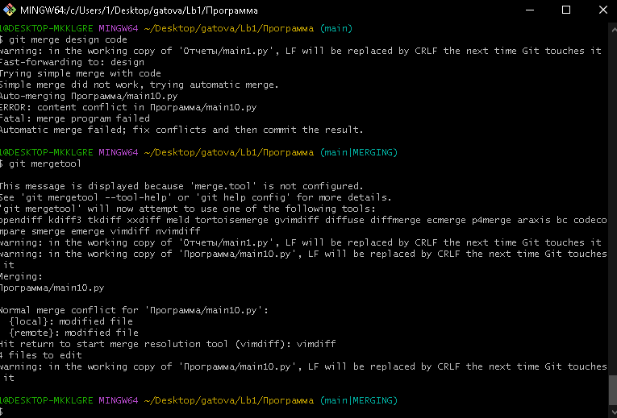

Произведём решение конфликта через git mergetool .

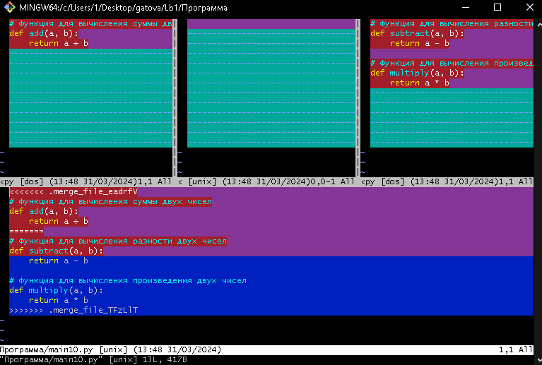

Добавим файл ChangeLog_BACKUP_1902.txt к коммиту(файл с 2 отрывками песен)

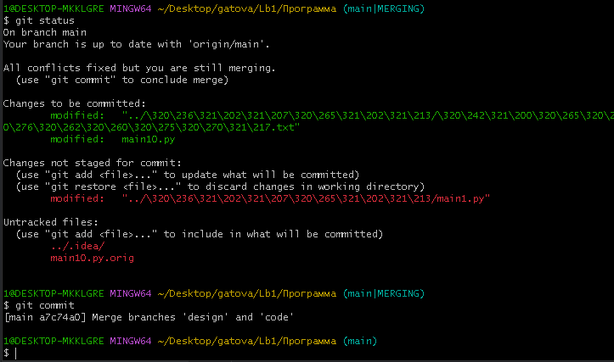

Результат слияния:

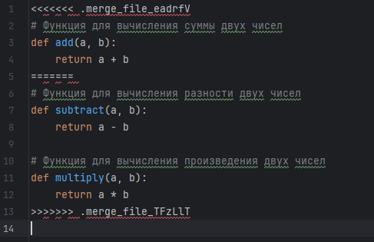

Лог репозитория:

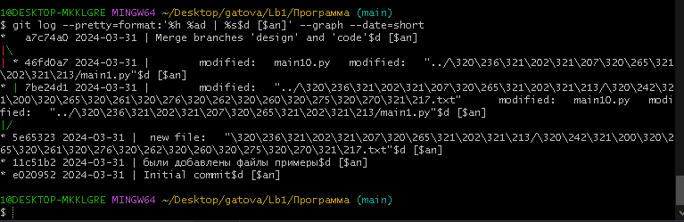

Удалим ветки, созданные ранее.

